HỌC VIỆN CÔNG NGHỆ BƯU CHÍNH VIỄN THÔNG

Khung dự án hệ thống quản lý bãi đỗ xe thông minh quy mô nhỏ sử dụng IoT
Đề xuất triển khai sa bàn Fomex với ESP32 và cảm biến vật cản hồng ngoại
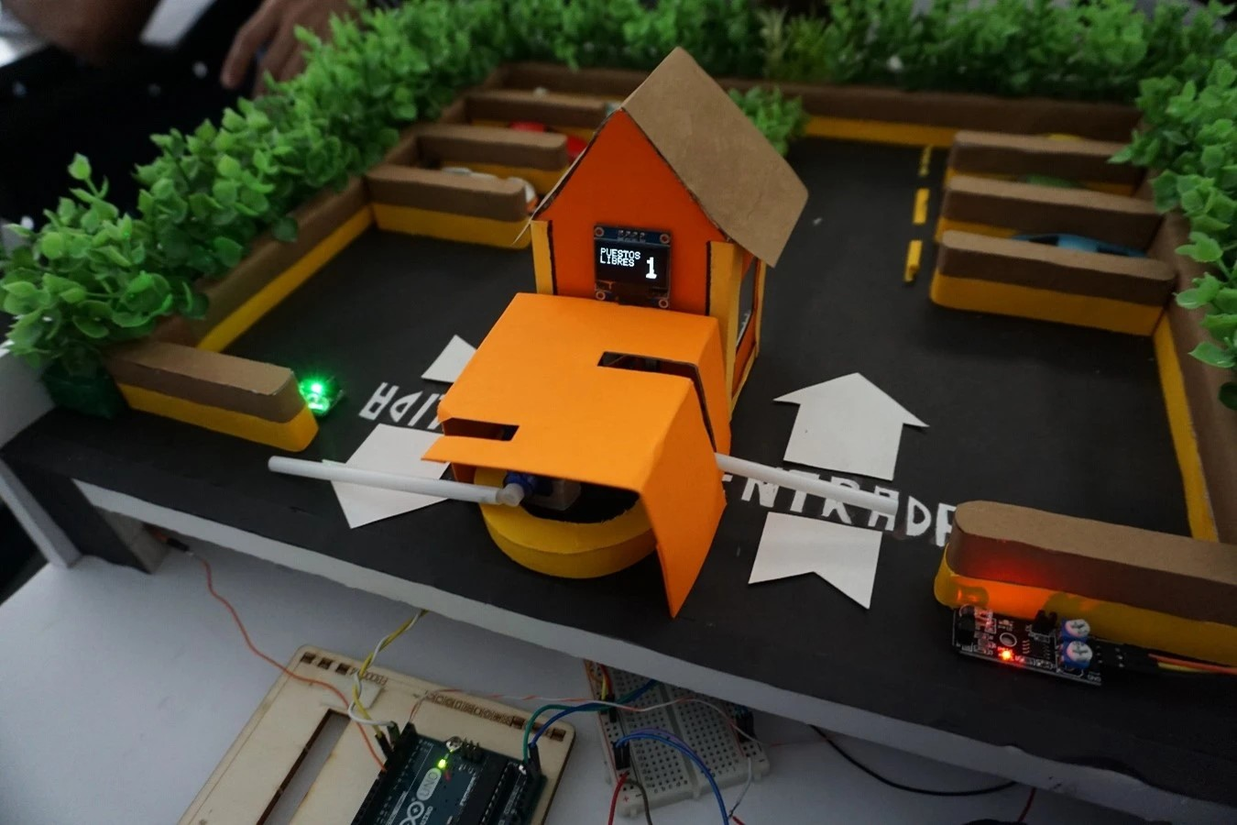
Ảnh tham khảo một mô hình bãi đỗ xe thông minh quy mô nhỏ
Học phần | IoT và Ứng dụng
Nhóm | 04
Thành viên | 1 ....................................................  2 ....................................................  3 ....................................................
Giảng viên | Lê Văn Vịnh
Thời gian | Năm học 2026

Mục lục
1 Tổng quan dự án 3
1 1 Mục tiêu 3
1 2 Phạm vi 3
1 3 Giá trị nổi bật 3
2 Nguyên lý hoạt động 3
2 1 Luồng xe vào 4
2 2 Luồng xe ra 4
2 3 Các tình huống xử lý 4
3 Kiến trúc hệ thống 5
3 1 Các lớp chức năng 5
3 2 Bố trí sa bàn Fomex 6
4 Linh kiện và giải thích 7
4 1 Ảnh minh họa linh kiện chính 7
5 Kết nối phần cứng 8
5 1 Gợi ý chân ESP32 8
5 2 Lưu ý nguồn điện 8
6 Thiết kế phần mềm 8
6 1 Các mô đun firmware 8
6 2 Trạng thái hệ thống 9
6 3 Dữ liệu IoT đề xuất 9
7 Giao diện giám sát 9
8 Phân chia công việc cho 3 thành viên 9
8 1 Thành viên 1 phụ trách linh kiện phần cứng và sa bàn 10
8 2 Thành viên 2 phụ trách firmware ESP32 10
8 3 Thành viên 3 phụ trách Blynk kiểm thử và tài liệu 10
8 4 Nguyên tắc phối hợp và nghiệm thu 11
9 Lộ trình triển khai 6 tuần 11
10 Kế hoạch kiểm thử 11
11 Rủi ro và cách xử lý 11
12 Kịch bản demo khi bảo vệ 12
13 Sản phẩm bàn giao 12
14 Tài liệu tham khảo 12

1 Tổng quan dự án
Kết luận đề xuất Nhóm xây dựng sa bàn bãi xe 3 vị trí, một cổng vào và một cổng ra. Năm cảm biến hồng ngoại phát hiện xe; ESP32 tự động điều khiển hai barie, LED, OLED và buzzer, đồng thời gửi dữ liệu qua Wi Fi lên Blynk để giám sát bằng điện thoại. Tổng kinh phí dự kiến khoảng 445.000 đồng và vẫn đáp ứng đầy đủ yêu cầu của một hệ thống IoT quy mô nhỏ.

1 1 Mục tiêu
- Tự động phát hiện trạng thái trống hoặc có xe tại ba vị trí đỗ.
- Tự động mở barie vào khi cảm biến phát hiện xe và bãi vẫn còn chỗ.
- Tự động mở barie ra, cập nhật số chỗ trống và hạn chế đếm sai.
- Hiển thị trạng thái trên OLED, LED tại từng ô và dashboard điện thoại.
- Duy trì hoạt động cục bộ khi mất mạng và đồng bộ lại khi kết nối trở lại.

1 2 Phạm vi
Trong phạm vi | Ngoài phạm vi
Sa bàn 3 chỗ; 5 cảm biến IR; 2 barie servo; OLED; 6 LED; buzzer; Blynk giám sát từ xa; hoạt động cục bộ khi mất mạng. | Camera nhận diện biển số; thanh toán thật; định vị xe; đặt chỗ thương mại; lắp ngoài trời; hệ thống an toàn cấp công nghiệp.

1 3 Giá trị nổi bật
Đề tài có đủ ba lớp của một hệ thống IoT hoàn chỉnh gồm cảm nhận, xử lý điều khiển và giám sát từ xa. Điểm mạnh không nằm ở việc đếm xe đơn thuần mà ở cơ chế đối chiếu dữ liệu giữa cảm biến cổng và cảm biến ô đỗ để phát hiện tình trạng không nhất quán.

2 Nguyên lý hoạt động
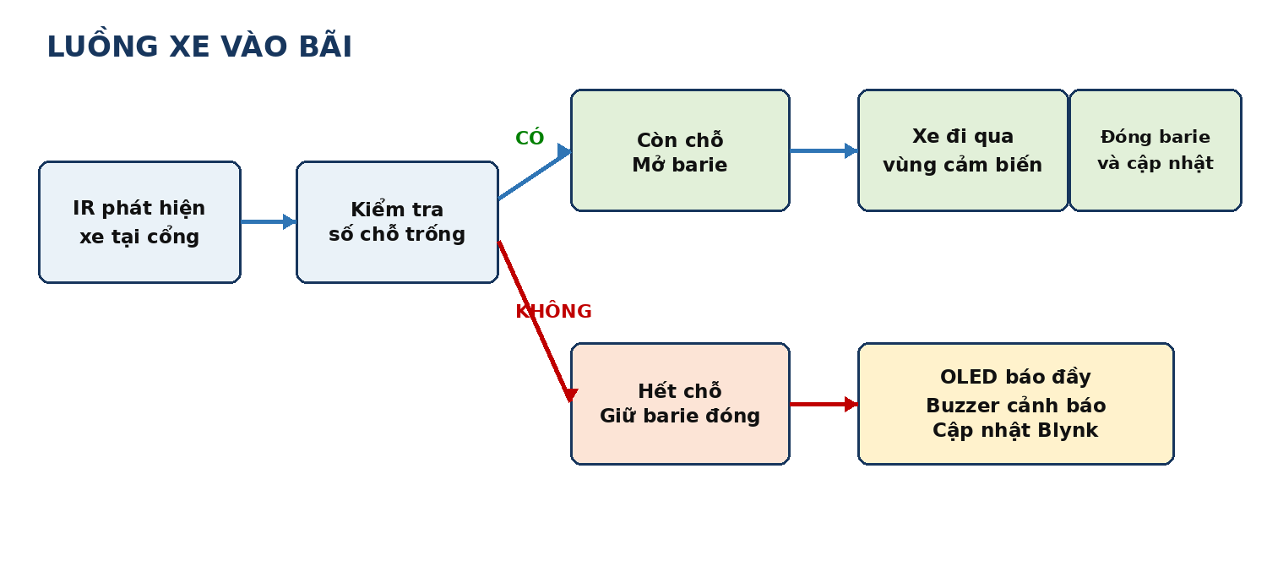
Hình 1 Luồng xử lý xe vào bãi

2 1 Luồng xe vào
1. Cảm biến IR tại cổng vào phát hiện xe đang chờ trước barie.
2. ESP32 đọc trạng thái ba vị trí đỗ và tính số chỗ còn trống.
3. Nếu còn chỗ, ESP32 phát một tiếng bíp và điều khiển servo nâng barie.
4. Khi xe đi qua và cảm biến cổng trở về trạng thái không có xe, hệ thống chờ khoảng một giây rồi hạ barie.
5. Cảm biến tại ô đỗ xác nhận xe đã vào vị trí; LED chuyển từ xanh sang đỏ, OLED và dashboard được cập nhật.

2 2 Luồng xe ra
Cảm biến ở cổng ra phát hiện xe, hệ thống mở barie ra trong thời gian giới hạn. Sau khi xe đi qua, barie đóng và số ô trống được tính lại trực tiếp từ ba cảm biến vị trí. Cách này giảm sai số tích lũy so với chỉ tăng hoặc giảm một biến đếm.

2 3 Các tình huống xử lý
Tình huống | Phản ứng hệ thống
Xe đến cổng vào và còn chỗ | Cảm biến phát hiện xe; barie mở, buzzer kêu một tiếng và hệ thống chờ xe đi qua.
Xe đến cổng vào khi bãi đầy | Barie giữ đóng; OLED hiển thị Bãi xe đầy; buzzer cảnh báo và Blynk cập nhật trạng thái.
Xe đã đi qua cổng vào | Khi cảm biến không còn phát hiện xe, hệ thống chờ khoảng một giây rồi đóng barie.
Xe đến cổng ra | Barie ra mở tự động; sau khi xe đi qua thì barie đóng.
Xe vào nhưng chưa đỗ | Sau thời gian chờ mà ba cảm biến vị trí không thay đổi, hệ thống ghi cảnh báo cần kiểm tra.
Mất Wi Fi | Hệ thống tiếp tục chạy cục bộ; khi có mạng, ESP32 tự kết nối lại và gửi trạng thái hiện tại.

3 Kiến trúc hệ thống
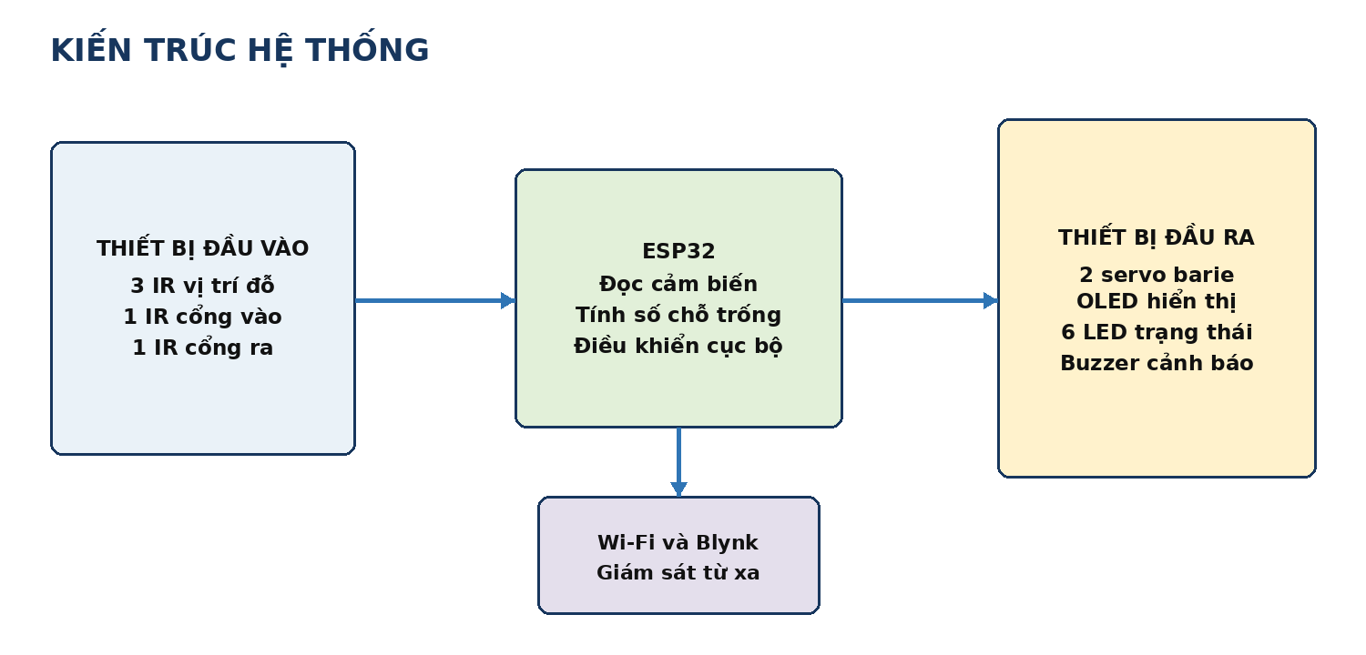
Hình 2 Kiến trúc phần cứng và kết nối IoT

3 1 Các lớp chức năng
Lớp | Nhiệm vụ
Lớp cảm nhận | Năm cảm biến IR thu nhận trạng thái ba vị trí đỗ, xe tại cổng vào và xe tại cổng ra.
Lớp xử lý | ESP32 lọc tín hiệu, tính số chỗ trống, quản lý trạng thái barie và xử lý lỗi cục bộ.
Lớp chấp hành | Hai servo điều khiển barie; OLED, 6 LED và buzzer phản hồi tại chỗ.
Lớp IoT | Wi Fi gửi trạng thái lên Blynk để giám sát số chỗ, vị trí đỗ, barie và tình trạng kết nối.

3 2 Bố trí sa bàn Fomex
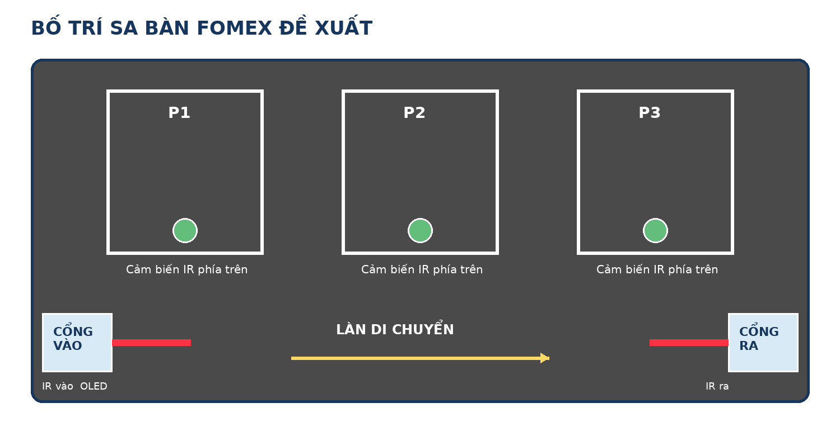
Hình 3 Bố trí sa bàn 3 vị trí đỗ
Kích thước gợi ý là 60 cm x 40 cm hoặc 70 cm x 50 cm. Cảm biến IR tại từng ô nên đặt phía trên và hướng xuống nóc xe để giảm nhiễu từ các ô bên cạnh. ESP32, breadboard và đường dây được đặt dưới mặt Fomex; OLED đặt gần cổng vào để người xem dễ quan sát số chỗ trống.

4 Linh kiện và giải thích
Các linh kiện dưới đây tạo thành cấu hình đủ chức năng nhưng vẫn giữ ngân sách gần 500.000 đồng. Giá là mức dự kiến và có thể thay đổi theo cửa hàng, phí vận chuyển và linh kiện nhóm đã có sẵn.
Linh kiện | SL | Dự kiến đồng | Chức năng | Link shopee | Ảnh
ESP32 DevKit cp2102 | 1 | 120 | Vi điều khiển trung tâm có Wi Fi và Bluetooth; đọc cảm biến, chạy logic và truyền dữ liệu IoT. | Kit ESP32 Wifi + Bluetooth CH340/CP2102 30P (30 Chân) - Kit thu phát IoT | Shopee Việt Nam
Cảm biến vật cản IR LM393 | 5 | 85 | Ba cảm biến cho ba ô đỗ, một ở cổng vào và một ở cổng ra. Biến trở dùng để chỉnh khoảng cách phát hiện. | Cảm biến hồng ngoại LM393 - dò đường phát hiện vật cản | Shopee Việt Nam
Servo SG90 | 2 | 62 | Quay 0 đến 180 độ để nâng và hạ hai thanh barie. | Động Cơ Servo SG90 9G kèm Bánh Răng Mini Servo Motor | Shopee Việt Nam
RFID RC522 kèm thẻ | 1 bộ |  | Đọc UID thẻ 13,56 MHz để kiểm soát quyền vào bãi. | Module RFID RC522 13.56MHz Đọc Thẻ Từ NFC Kèm Thẻ + Móc Khóa | Shopee Việt Nam
OLED 0,96 inch I2C | 1 | 58 | Hiển thị số chỗ trống, yêu cầu quét thẻ và thông báo lỗi. | Mô Đun HiểN Thị OLED 4pin / 7pin 0.96 "IIC I2C OLED 0.96 inch 128X64 OLED 0.96" IIC I2C Chuyên Dụng Cho arduino | Shopee Việt Nam
LED đỏ xanh và điện trở | 1 bộ | 36 | Hiển thị trạng thái từng vị trí: xanh là trống, đỏ là có xe. | Shoefever] 10 Bóng Đèn Neon 4 * 10mm 5 * 13mm Đèn Báo Nguồn Chính Có Điện Trở 220V Đỏ / Xanh / Xanh Mới | Shopee Việt Nam
Buzzer chủ động | 1 | 15 | Phát tiếng bíp xác nhận hoặc cảnh báo thẻ sai, bãi đầy và lỗi trạng thái. | còi Buzer 5v - còi báo - còi thụ động - còi chủ động - còi buzz | Shopee Việt Nam
Nút nhấn | 2 |  | Mở barie thủ công và dùng khi thử nghiệm hoặc xử lý khẩn cấp.
Breadboard dây nối linh kiện phụ | 1 bộ | 39 | Lắp thử, cấp nguồn và liên kết các mô đun. | Hộp 140 dây cắm board test, Breadboard 140 sợi nhiều kích thước | Shopee Việt Nammodel_selection_logic%22%3A3%7D
Nguồn 5 V 2 A và dây USB | 1 bộ | 28 | Cấp nguồn ổn định cho ESP32 và hai servo. | Bộ, Nguồn, Dây USB 5V 1A, 2A dùng cho Camera Wifi Ezviz, Imou , sạc điện thoại - Hàng Chính Hãng (Mới 100%) | Shopee Việt Nam
Fomex 3mm keo nến giấy màu | 1 bộ | 30 | Làm nền, vạch đường, trụ cổng và kết cấu sa bàn. | Combo 2 Tấm bìa mô hình Fomex độ dày 3mm, 5mm, 8mm - Bìa foam cứng làm mô hình - MICA66 | Shopee Việt Nam
Xe mô hình và thanh barie | 1 bộ |  | Tạo kịch bản demo trực quan.
Dự phòng |  |  | Bù phí vận chuyển hoặc thay linh kiện nhỏ bị lỗi.
Tổng dự kiến |  | 473 | Mục tiêu không vượt 500.000 đồng

4 1 Ảnh minh họa linh kiện chính
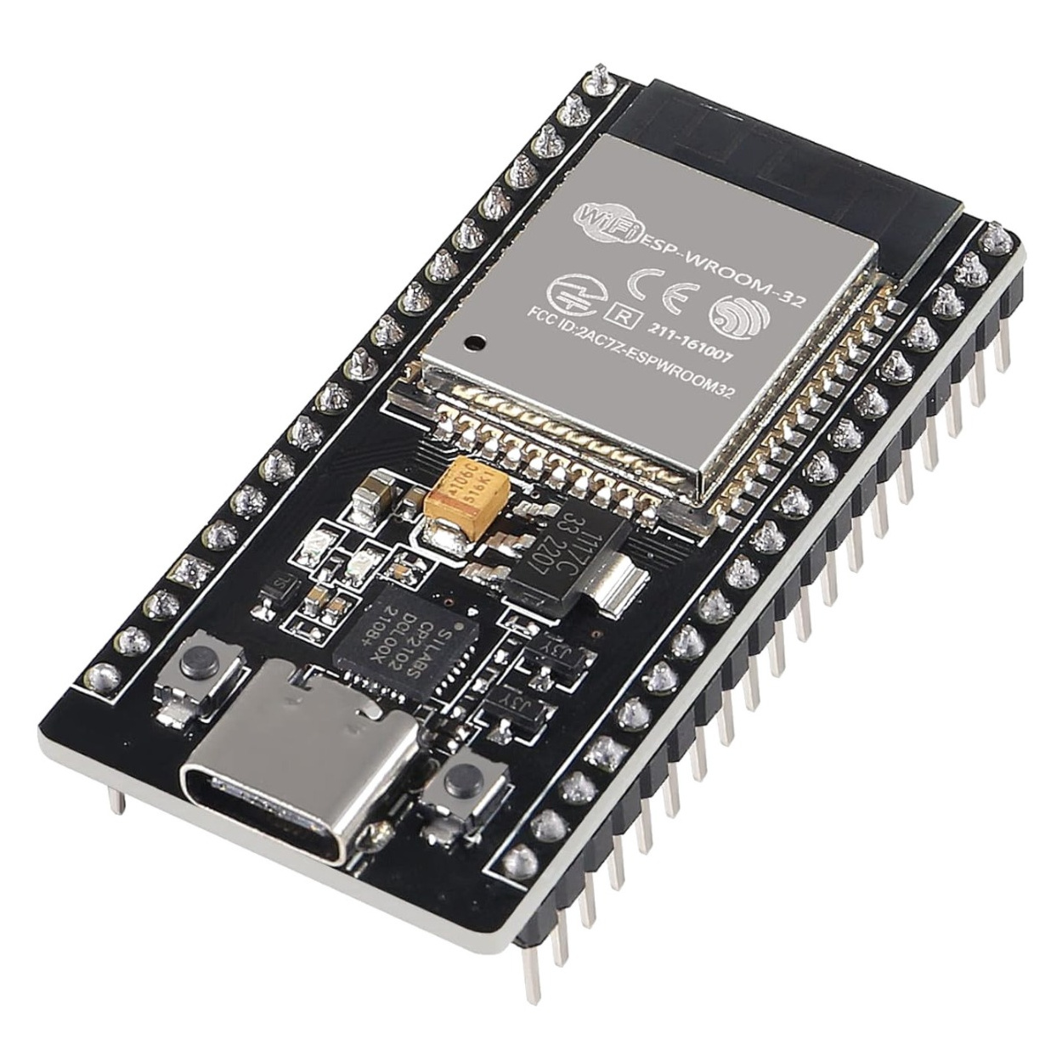  ESP32 DevKit | 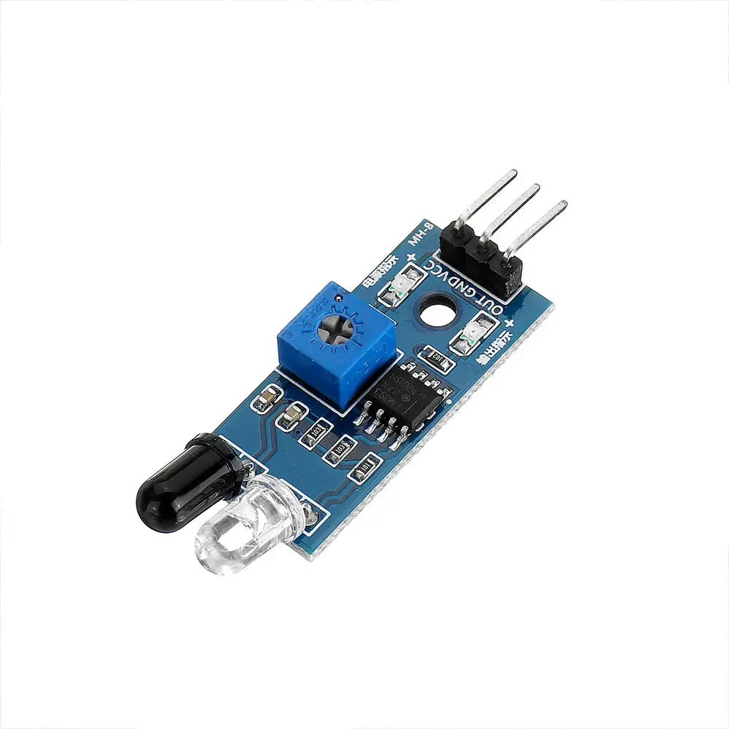  Cảm biến vật cản hồng ngoại
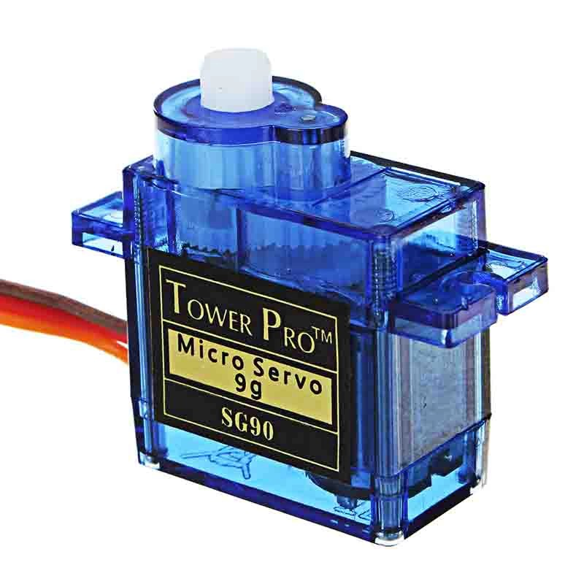  Servo SG90 | 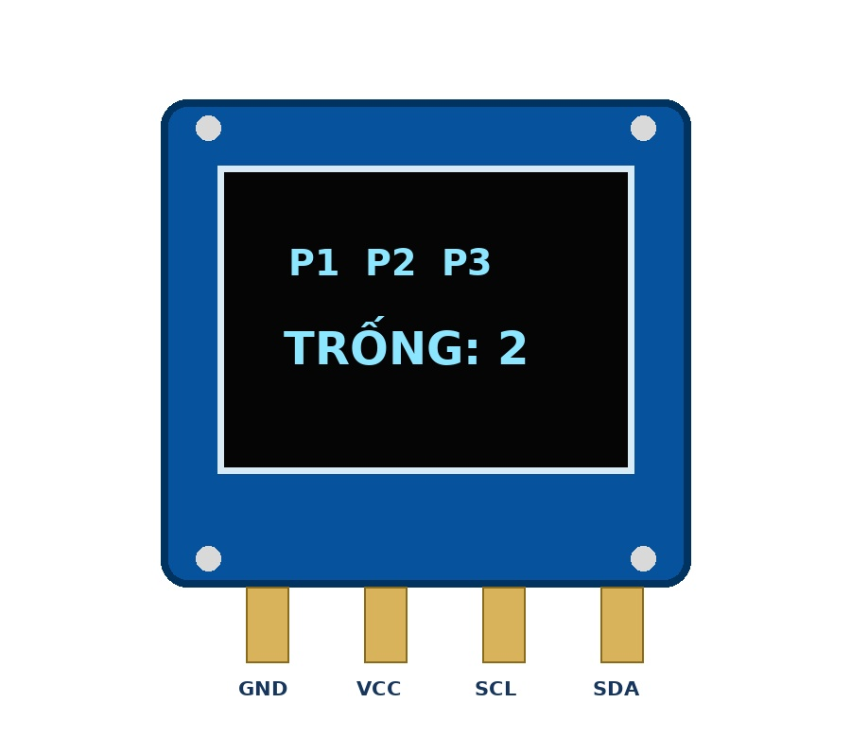  OLED 0,96 inch I2C
Hình 4 Bốn linh kiện chính của mô hình

5 Kết nối phần cứng

5 1 Gợi ý chân ESP32
Thiết bị | Chân đề xuất | Ghi chú
OLED SDA SCL | GPIO 21 22 | I2C; cấp 3,3 V
Servo vào ra | GPIO 25 26 | Tín hiệu PWM; dây đỏ lấy 5 V từ thanh + breadboard; dây nâu hoặc đen nối thanh GND
IR P1 P2 P3 | GPIO 32 33 34 | Phát hiện xe ở từng vị trí
IR cổng vào ra | GPIO 35 36 | Phát hiện xe tại hai cổng
Buzzer | GPIO 27 | Module chủ động; cấp 3,3 V
LED P1 xanh đỏ | GPIO 13 14 | Mỗi LED mắc nối tiếp điện trở 220 đến 330 ohm
LED P2 xanh đỏ | GPIO 16 17 | Xanh báo trống, đỏ báo có xe
LED P3 xanh đỏ | GPIO 18 19 | Xanh báo trống, đỏ báo có xe

5 2 Lưu ý nguồn điện
Toàn bộ mô hình dùng một củ sạc 5 V 2 A có cổng Type C. Dây Type C sang Type C đưa điện vào module Type C breakout đã hàn chân cắm. Chân VBUS hoặc 5V của module tạo thanh nguồn dương trên breadboard; chân GND tạo thanh nguồn âm. Từ hai thanh này, nguồn được chia song song cho ESP32 và hai servo. Cách nối cụ thể được trình bày trong bảng dưới đây.
5 2 1 Bảng đấu nguồn dùng chung
Điểm bắt đầu | Nối đến | Mục đích và lưu ý
Củ sạc Type C 5 V 2 A | Dây Type C sang Type C rồi cắm vào module breakout | Đây là vị trí cắm điện duy nhất của toàn bộ mô hình.
Module VBUS hoặc 5V | Thanh nguồn + trên breadboard | Tạo đường 5 V dùng chung. Nếu thanh nguồn bị ngắt giữa, dùng dây jumper nối hai nửa.
Module GND | Thanh nguồn - trên breadboard | Tạo mốc GND chung cho ESP32, servo và tất cả linh kiện.
Thanh + 5 V | Chân VIN hoặc 5V của ESP32 | Cấp nguồn cho ESP32. Không nối 5 V vào chân 3V3.
Thanh + 5 V | Dây đỏ của servo vào và servo ra | Hai servo mắc song song, mỗi servo lấy trực tiếp 5 V từ thanh nguồn.
Thanh GND | GND ESP32 và dây nâu hoặc đen của hai servo | Bắt buộc nối chung GND để tín hiệu điều khiển servo có cùng mốc điện áp.
GPIO25 và GPIO26 | Dây cam hoặc vàng của hai servo | GPIO25 điều khiển cổng vào; GPIO26 điều khiển cổng ra.
Chân 3V3 ESP32 | VCC của 5 cảm biến IR, OLED và buzzer | Các mô đun tín hiệu lấy 3,3 V từ ESP32 để bảo vệ chân GPIO.
Thanh GND | GND của cảm biến IR, OLED, buzzer và LED | Mọi linh kiện dùng chung đường GND trên breadboard.
GPIO LED | Điện trở 220 đến 330 ohm, LED rồi về GND | Mỗi LED phải có một điện trở mắc nối tiếp để hạn dòng.
Tụ 470 đến 1000 microfarad | Chân + vào thanh 5 V; chân - vào thanh GND | Đặt gần hai servo để giảm sụt áp; không cắm ngược cực tụ.
5 2 2 Trình tự nạp code và chạy mô hình
1. Khi nạp code, rút dây Type C khỏi module breakout để ngắt hoàn toàn nguồn 5 V ngoài.
2. Cắm cáp USB dữ liệu từ máy tính vào ESP32, chọn đúng cổng COM và nạp chương trình.
3. Nạp xong thì rút cáp USB khỏi máy tính; không cấp nguồn ngoài vào VIN trong lúc ESP32 vẫn đang nhận 5 V từ USB máy tính.
4. Cắm lại dây Type C vào module breakout. Lúc này một củ sạc sẽ cấp điện đồng thời cho ESP32 và hai servo.
5. Trước khi bật nguồn lần đầu, kiểm tra lại VBUS đi vào thanh +, GND đi vào thanh -, cực tụ đúng chiều và không có dây 5 V nối nhầm chân 3V3.
Kết luận đấu nguồn Chỉ cần cắm một củ sạc Type C. Module breakout và breadboard có nhiệm vụ chia nguồn thành ba nhánh song song: một nhánh cho ESP32 và hai nhánh cho hai servo; các linh kiện còn lại nhận 3,3 V từ ESP32.

6 Thiết kế phần mềm

6 1 Các mô đun firmware
Mô đun | Trách nhiệm
SensorManager | Đọc năm cảm biến IR theo chu kỳ và chỉ chấp nhận trạng thái ổn định trong 300 đến 500 ms.
ParkingManager | Tính trạng thái P1 P2 P3 và số chỗ trống trực tiếp từ cảm biến ô đỗ.
GateController | Kiểm tra sức chứa, điều khiển góc servo và chỉ đóng barie sau khi xe rời vùng cảm biến.
DisplayManager | Cập nhật OLED, 6 LED và các mẫu tiếng buzzer.
IoTManager | Kết nối Wi Fi và Blynk; tự kết nối lại và gửi trạng thái định kỳ.
EventManager | Ghi các sự kiện xe đến cổng, bãi đầy, barie mở đóng, lỗi cảm biến và trạng thái mạng.

6 2 Trạng thái hệ thống
Nên lập trình theo máy trạng thái thay vì dùng nhiều lệnh delay. Các trạng thái chính gồm IDLE, VEHICLE DETECTED, CHECK CAPACITY, OPEN ENTRY, WAIT VEHICLE PASS, CLOSE ENTRY, OPEN EXIT, FULL và ERROR. Cách này giúp OLED, cảm biến, barie và kết nối mạng vẫn hoạt động đồng thời.

6 3 Dữ liệu IoT đề xuất
Dữ liệu | Ví dụ | Mục đích
occupancy | P1 1 P2 0 P3 1 | Trạng thái từng ô
freeSlots | 1 | Số chỗ còn trống
gateEntry gateExit | CLOSED CLOSED | Trạng thái hai barie
entrySensor exitSensor | 0 1 | Trạng thái cảm biến tại cổng
event | PARKING FULL | Sự kiện phục vụ lịch sử và cảnh báo
online | true | Tình trạng kết nối thiết bị

7 Giao diện giám sát
Dashboard ưu tiên làm bằng Blynk để phù hợp tiến độ và không phát sinh chi phí. Giao diện tối thiểu nên có:
- Ba ô P1 P2 P3 đổi màu theo trạng thái.
- Số chỗ còn trống và trạng thái bãi đầy.
- Trạng thái online offline của ESP32.
- Lịch sử xe đến cổng, bãi đầy, barie mở đóng và lỗi cảm biến.
- Trạng thái barie vào và barie ra được cập nhật theo thời gian thực.
Nguyên tắc vận hành Barie và cảm biến phải hoạt động cục bộ khi mất mạng; dashboard chỉ dùng để giám sát, không phải thành phần quyết định việc mở hoặc đóng cổng.

8 Phân chia công việc cho 3 thành viên
Người phụ trách | Vai trò chính | Kết quả chịu trách nhiệm
Thành viên 1 | Linh kiện phần cứng và sa bàn | Danh sách mua hàng; nguồn và sơ đồ dây; sa bàn Fomex; lắp và căn chỉnh cảm biến, servo, LED, OLED.
Thành viên 2 | Firmware ESP32 và logic điều khiển | Code đọc cảm biến; chống nhiễu; điều khiển LED OLED buzzer servo; xử lý bãi đầy; hoạt động khi mất mạng.
Thành viên 3 | Blynk kiểm thử tài liệu và điều phối | Dashboard; sơ đồ hệ thống; test case; báo cáo; slide; video; quản lý tiến độ và bản bàn giao.
Cả ba thành viên cùng tham gia tích hợp, test và bảo vệ. Mỗi người cần hiểu luồng tổng thể, nhưng có một đầu mối chịu trách nhiệm cuối cùng cho từng cụm để tránh bỏ sót việc.

8 1 Thành viên 1 phụ trách linh kiện phần cứng và sa bàn
Giai đoạn | Công việc chi tiết | Sản phẩm bàn giao
Chuẩn bị | Tìm link và so sánh giá; kiểm tra đúng phiên bản 3,3 V đến 5 V; lập bảng số lượng, giá và tổng kinh phí; đặt tên cho từng cảm biến. | Bảng mua hàng dưới 500.000 đồng; danh sách linh kiện đúng thông số.
Thử linh kiện | Phối hợp thử từng IR, servo, OLED, LED và buzzer; điều chỉnh biến trở IR; xác định góc mở đóng servo; kiểm tra đường nguồn 5 V và GND. | Biên bản thử linh kiện; ảnh và video từng mô đun hoạt động.
Lắp mạch | Đi dây theo bảng GPIO; mắc điện trở cho LED; phân phối nguồn song song; nối chung GND; gắn tụ gần servo; đánh nhãn hai đầu dây. | Mạch chạy ổn định, không reset khi hai servo hoạt động.
Làm sa bàn | Cắt Fomex; làm 3 ô đỗ, làn đường và 2 cổng; lắp cột cảm biến; gắn servo và thanh barie; luồn dây dưới mặt sa bàn. | Sa bàn hoàn chỉnh, chắc chắn và dễ sửa dây.
Hoàn thiện | Căn chỉnh khoảng cách cảm biến theo xe mô hình; cố định linh kiện sau khi test; cung cấp ảnh quá trình và hướng dẫn tháo lắp. | Sa bàn sẵn sàng demo; bộ ảnh phần cứng cho báo cáo.

8 2 Thành viên 2 phụ trách firmware ESP32
Giai đoạn | Công việc chi tiết | Sản phẩm bàn giao
Môi trường | Cài Arduino IDE, ESP32 Board, ESP32Servo, Adafruit GFX, SSD1306 và Blynk; kiểm tra nạp Blink và cổng COM. | Môi trường lập trình chạy ổn định; thư mục mã nguồn chung.
Driver | Viết và thử riêng từng khối IR, LED, OLED, buzzer và hai servo; xác định mức LOW hoặc HIGH khi có xe. | Các chương trình thử riêng và bảng chân GPIO đã xác nhận.
Logic bãi xe | Đọc P1 P2 P3; chống nhiễu 300 đến 500 ms; tính freeSlots; cập nhật LED và OLED; không dùng biến đếm làm nguồn dữ liệu duy nhất. | Chức năng ba vị trí đỗ hoạt động chính xác.
Logic barie | Cổng vào chỉ mở khi còn chỗ; cổng ra mở khi có xe; đóng sau khi xe rời cảm biến; tự đóng sau 8 đến 10 giây nếu cần. | Máy trạng thái hai cổng không chặn các tác vụ khác.
IoT và offline | Gửi dữ liệu sang Blynk; tự kết nối lại Wi Fi; bảo đảm điều khiển cục bộ vẫn chạy khi mất mạng; ghi sự kiện hệ thống. | Firmware tích hợp đầy đủ và có phiên bản ổn định dự phòng.
Bàn giao | Chú thích code; mô tả hàm; ghi cách thay Wi Fi và Auth Token; sao lưu bản cuối; hỗ trợ sửa lỗi trong buổi demo. | Mã nguồn sạch, hướng dẫn nạp code và nhật ký lỗi.

8 3 Thành viên 3 phụ trách Blynk kiểm thử và tài liệu
Giai đoạn | Công việc chi tiết | Sản phẩm bàn giao
Điều phối | Chốt phạm vi; quản lý Drive; theo dõi tiến độ; tổ chức buổi ghép mạch; tổng hợp ảnh, code và kết quả của hai thành viên còn lại. | Kế hoạch nhóm, thư mục chung và biên bản tiến độ.
Blynk | Tạo Template và Datastream cho freeSlots, P1 P2 P3, hai barie và online; thiết kế dashboard điện thoại; bàn giao Auth Token cho thành viên 2. | Dashboard hiển thị đúng dữ liệu thời gian thực.
Thiết kế tài liệu | Vẽ sơ đồ khối, lưu đồ cổng vào ra, sơ đồ bố trí và sơ đồ cấp nguồn; viết mô tả nguyên lý hoạt động. | Bộ sơ đồ thống nhất với phần cứng và firmware.
Kiểm thử | Chuẩn bị test case; thực hiện kiểm thử bãi trống, bãi đầy, xe vào ra, cảm biến chập chờn, mất Wi Fi và hai servo hoạt động gần nhau. | Bảng kết quả kiểm thử có trạng thái đạt hoặc không đạt.
Báo cáo | Tổng hợp nội dung; định dạng Word và PDF; đưa ảnh thực tế, bảng chi phí, code tiêu biểu, kết quả Blynk và hạn chế vào báo cáo. | Báo cáo hoàn chỉnh và nhất quán với sản phẩm.
Bảo vệ | Làm slide; chia lời thuyết trình; viết kịch bản demo; quay video dự phòng; chuẩn bị hotspot và bộ file sao lưu. | Slide, video và kịch bản bảo vệ hoàn chỉnh.

8 4 Nguyên tắc phối hợp và nghiệm thu
- Mỗi thành viên cập nhật tiến độ ít nhất hai lần mỗi tuần và đưa sản phẩm trung gian vào thư mục chung.
- Không cố định linh kiện bằng keo trước khi chương trình tích hợp đã vượt qua các bài kiểm thử cơ bản.
- Mỗi thay đổi chân GPIO phải được cập nhật đồng thời trong code, sơ đồ nối dây và báo cáo.
- Cả ba thành viên phải tham gia ít nhất hai buổi tích hợp, hiểu luồng tổng thể và tự trình bày được phần mình phụ trách.
- Chỉ chốt bản bàn giao khi sa bàn chạy liên tục ba lượt xe vào và ra, không đếm sai và không reset ESP32.

9 Lộ trình triển khai 6 tuần
Thời gian | Công việc phân theo thành viên | Mốc hoàn thành
Tuần 1 | TV1 tìm link, chốt giá và đặt linh kiện. TV2 cài môi trường, thiết kế GPIO và thuật toán. TV3 chốt phạm vi, tạo Drive, làm khung báo cáo và sơ đồ. | Đơn mua linh kiện; bản thiết kế; kế hoạch nhóm.
Tuần 2 | TV1 kiểm tra linh kiện và dựng Fomex thô. TV2 test IR, LED, OLED, buzzer và servo. TV3 tạo Blynk, Datastream và bộ test case. | Mọi linh kiện chạy độc lập; dashboard khung.
Tuần 3 | TV1 lắp ba ô đỗ và đi dây. TV2 hoàn thành đọc P1 P2 P3, chống nhiễu, LED và OLED. TV3 thử dữ liệu giả trên Blynk và viết phần thiết kế. | MVP quản lý ba vị trí đỗ.
Tuần 4 | TV1 hoàn thiện hai barie và nguồn. TV2 tích hợp cổng vào, cổng ra, bãi đầy và tự đóng. TV3 kiểm thử cục bộ, ghi lỗi và cập nhật báo cáo. | MVP hoạt động đầy đủ tại chỗ.
Tuần 5 | TV1 cố định dây sau khi test. TV2 tích hợp Blynk và tự kết nối lại Wi Fi. TV3 kiểm thử tổng thể, chụp ảnh và hoàn thiện báo cáo. | Phiên bản IoT ổn định.
Tuần 6 | TV1 trang trí và chuẩn bị linh kiện dự phòng. TV2 khóa code, sao lưu và hỗ trợ demo. TV3 hoàn thành PDF, slide, video và tổ chức diễn tập. | Bộ sản phẩm sẵn sàng nộp và bảo vệ.

10 Kế hoạch kiểm thử
Mã | Thao tác | Kết quả mong đợi
T01 | Không có xe tại P1 P2 P3 | OLED và Blynk báo còn 3 chỗ; ba LED xanh.
T02 | Đặt xe lần lượt vào từng ô | Ô tương ứng chuyển đỏ và số chỗ trống giảm chính xác.
T03 | Đưa xe đến cổng vào khi còn chỗ | Barie vào mở và buzzer kêu một tiếng.
T04 | Đưa xe qua hết cảm biến cổng vào | Barie chờ khoảng một giây rồi đóng; không kẹp xe.
T05 | Ba ô đều có xe rồi đưa thêm xe đến cổng | Barie không mở; OLED và Blynk báo đầy; buzzer cảnh báo.
T06 | Đưa xe đến và đi qua cổng ra | Barie ra mở rồi tự đóng sau khi xe rời vùng cảm biến.
T07 | Tắt Wi Fi | Hệ thống cục bộ vẫn hoạt động và tự kết nối lại khi có mạng.
T08 | Che bỏ cảm biến liên tục trong thời gian ngắn | Bộ lọc thời gian ngăn trạng thái nhảy liên tục.
T09 | Cho hai servo hoạt động gần cùng thời điểm | ESP32 không reset; OLED và cảm biến vẫn hoạt động.
T10 | Xe đến cổng nhưng không đi qua | Barie tự đóng sau thời gian tối đa 8 đến 10 giây.

11 Rủi ro và cách xử lý
Rủi ro | Nguyên nhân | Biện pháp
Servo làm ESP32 reset | Dòng khởi động servo cao hoặc dây nguồn yếu | Dùng nguồn 5 V 2 A; mắc song song; nối chung GND; thêm tụ 470 đến 1000 microfarad.
IR phát hiện sai | Ánh sáng, màu xe hoặc góc đặt | Đặt cảm biến phía trên; chỉnh biến trở; lọc trạng thái 300 đến 500 ms.
Số chỗ bị sai | Chỉ tăng giảm theo xe qua cổng | Luôn tính freeSlots trực tiếp từ ba cảm biến vị trí.
Barie đóng khi xe chưa qua | Dùng thời gian đóng cố định | Chỉ đóng sau khi cảm biến xác nhận xe đã rời vùng; thêm thời gian chờ an toàn.
Dây rối hoặc lỏng | Sa bàn bị di chuyển nhiều | Đi dây dưới Fomex, đánh nhãn, cố định sau khi test và chuẩn bị dây dự phòng.
Wi Fi không ổn định | Mạng trường yếu hoặc đổi mật khẩu | Dùng hotspot điện thoại; tự kết nối lại; bảo đảm hệ thống chạy offline.

12 Kịch bản demo khi bảo vệ
1. Khởi động hệ thống, OLED báo ba chỗ trống và dashboard hiển thị online.
2. Đưa xe đến cổng vào khi bãi còn chỗ; cảm biến phát hiện xe, barie mở; cho xe đi qua và đỗ tại P1; LED P1 chuyển đỏ.
3. Lần lượt đưa xe vào P2 và P3; OLED và dashboard cập nhật số chỗ còn lại sau mỗi lượt.
4. Khi cả ba ô đã có xe, đưa thêm xe đến cổng để chứng minh barie không mở và buzzer cảnh báo bãi đầy.
5. Cho một xe ra khỏi bãi; số chỗ trống tăng và barie vào được phép hoạt động trở lại.
6. Tắt Wi Fi trong thời gian ngắn; chứng minh hệ thống cục bộ vẫn hoạt động, sau đó kết nối lại.
Tiêu chí hoàn thành Hệ thống phải chạy ổn định ít nhất ba lượt xe vào và ra liên tiếp, không đếm sai, dashboard phản ánh đúng trạng thái và không bị khởi động lại khi hai servo hoạt động.

13 Sản phẩm bàn giao
- Sa bàn Fomex 3 chỗ với hai cổng barie hoạt động.
- Mã nguồn ESP32 có chú thích và cấu hình chân rõ ràng.
- Dashboard Blynk hoặc Node RED.
- Sơ đồ nối dây, danh sách linh kiện và bảng dự toán.
- Bộ test, video demo, báo cáo Word hoặc PDF và slide thuyết trình.

14 Tài liệu tham khảo
1. Video hướng dẫn làm bãi đỗ xe tự động bằng Fomex sử dụng ESP32 và cảm biến vật cản hồng ngoại
2. Espressif ESP32 DevKit documentation
3. SG90 micro servo product information
4. Smart parking scale model reference image
5. ESP32 product image
6. Infrared obstacle sensor product image
7. SSD1306 OLED display product information

